**UNIVERSIDAD PRIVADA DEL NORTE**

**FACULTAD DE INGENIERÍA**

CARRERA:

INGENIERÍA DE SISTEMAS COMPUTACIONALES

CICLO 2015 - 1

**COMPUTACIÓN GRÁFICA Y VISUAL**

**“WebGL”**

|  |  |
| --- | --- |
| **Autor:** | Tasilla Vasquez, Elvis |
|

|  |  |
| --- | --- |
| **DOCENTE:** | Ing. Luis Miguel Cotrina Malca. |
|

CAJAMARCA – PERU

2015

**WebGL**

WebGL es una cruz-plataforma, estándar web sin derechos para una API de bajo nivel de gráficos 3D basado en OpenGL ES 2.0, expuesta a través del elemento HTML5 Canvas como Document Object Model interfases. Desarrolladores familiarizados con OpenGL ES 2.0 reconocerán WebGL como un API basada en Shader usando GLSL, con construcciones que son semánticamente similares a los del subyacente OpenGL ES 2.0 API. Se queda muy cerca de la especificación OpenGL ES 2.0, con algunas concesiones hechas por lo que los desarrolladores esperan de idiomas en memoria administrada como JavaScript.

Algunas bibliotecas en desarrollo que se están incorporando WebGL incluyen el C3DL y el WebGLU. Utiliza el elemento canvas del HTML 5.

Los propietarios de los navegadores más famosos y utilizados, Google (**Chrome**), Opera (**Opera**), Mozilla (**Firefox**) y Apple (**Safari**), son miembros del grupo de trabajo del consorcio Khronos para el desarrollo de WebGL, además de muchos otros programadores independientes de aplicaciones 3d.

**Estructura de una aplicación WebGL**

Para crear páginas Web dinámicas necesitas combinar HTML y JavaScript. Ahora, con WebGL se añade un tercer elemento, el lenguaje GLSL ES que es el que utilizarás para crear tus propios Shaders. Sin embargo, la estructura general de una aplicación WebGL no es diferente, es decir, sigue siendo la misma que cuando se crean aplicaciones Web utilizando únicamente HTML y JavaScript.

**HTML5 y Canvas**

Un Canvas es un elemento rectangular que define el espacio de la página Web donde se visualizará tu escena 3D.

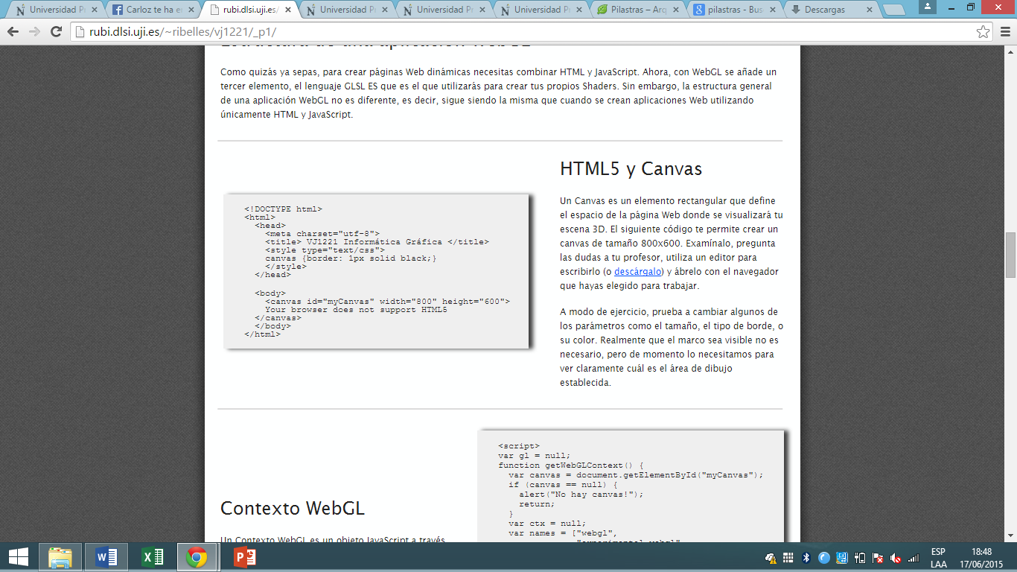

**Contexto WebGL**

Un Contexto WebGL es un objeto JavaScript a través del cual se accede a toda la funcionalidad de WebGL.

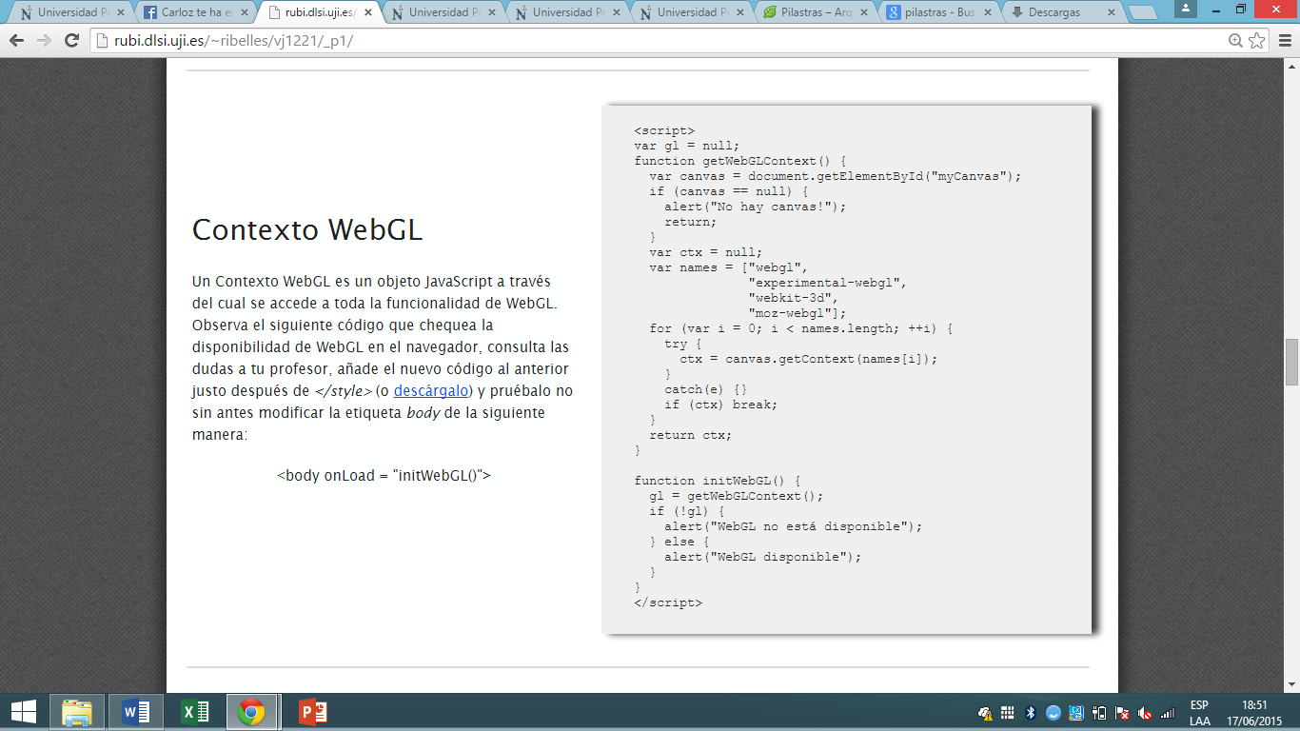

**DIFERENCIAS ENTRE OPENGL Y WEBGL**

|  |  |
| --- | --- |
| **OPENGL** | **WEBGL** |
| Computadora de escritorio centrada API (como Direct3D). | Se deriva de OpenGL ES 2.0 (destinado a dispositivos móviles) que tiene menos capacidades y es más sencillo de usar. |
| Tiene shaders, shaders de teselacion y shaders de computo. | Está diseñado para ejecutarse en un navegador, y tiene, por tanto, algunas limitaciones más de OpenGL ES 2.0. |
|  | Gestión automática de memoria se proporciona como parte del lenguaje javaScript |
|  | Se utiliza el elemento canvas de HTL5 y se accede mediante Interafaces Document Object Model. |

# Bibliografía

Hearn, D., & Baker, M. P. (2006). *Gráficos por computadora con OpenGL* (Tercera ed.). Madrid: Pearson Education S:A.